古风音乐、资讯

**设计目的**

**1. 熟练掌握 HTML 在组织结构上的优势。**

**2. 熟练掌握 CSS 在网页布局中的应用。**

**3. 学习 Web 标准及浏览器的兼容性。**

**设计步骤**

1. **功能需求分析**

**该网站共有5个页面**

**⑴首页**

**屏幕截图：**

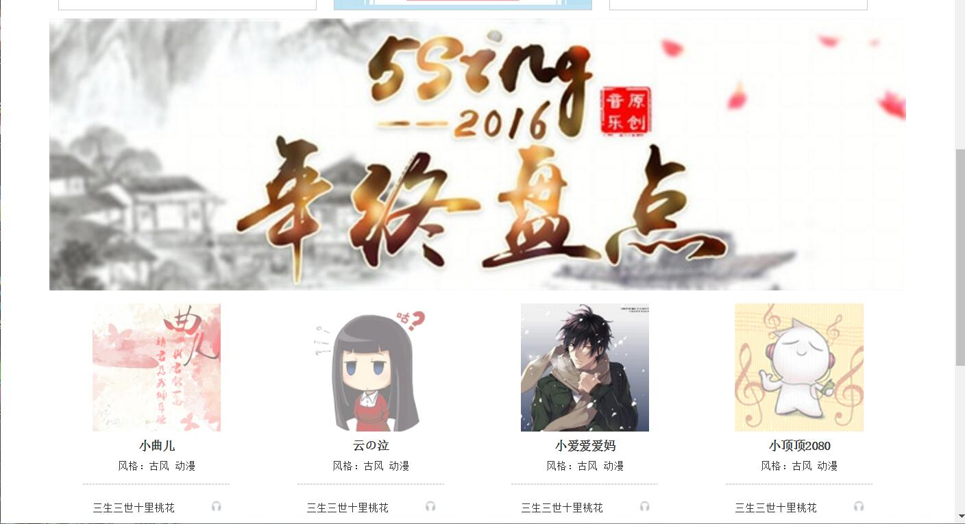

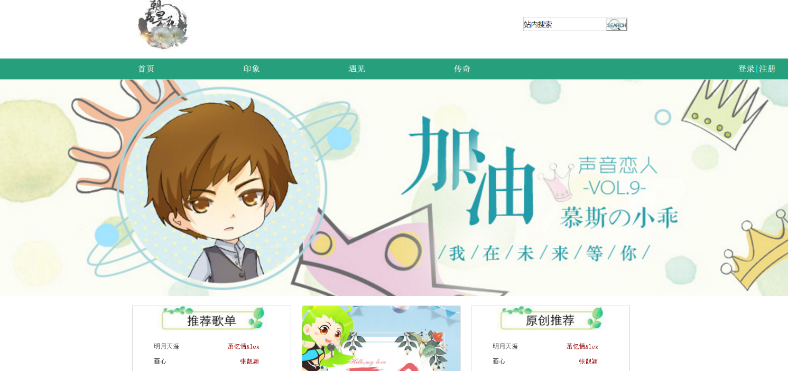

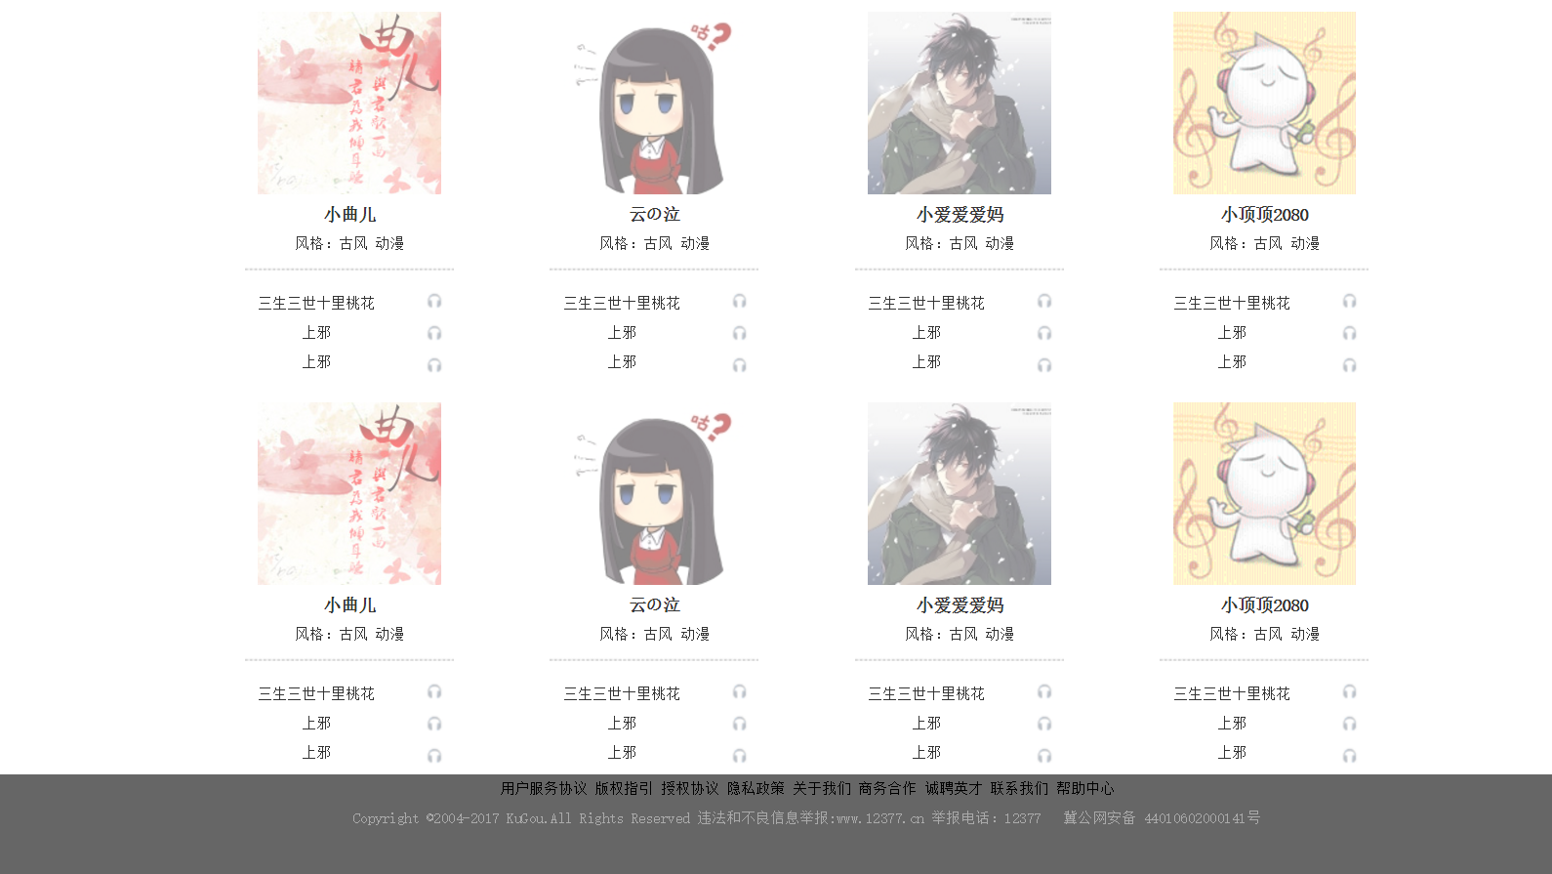

**主要实现功能： ✓**

**首页导航栏功能：列表页（印象）、内容页（传奇）登录和注册 ✓**

**首页音乐推荐**

**⑵列表页**

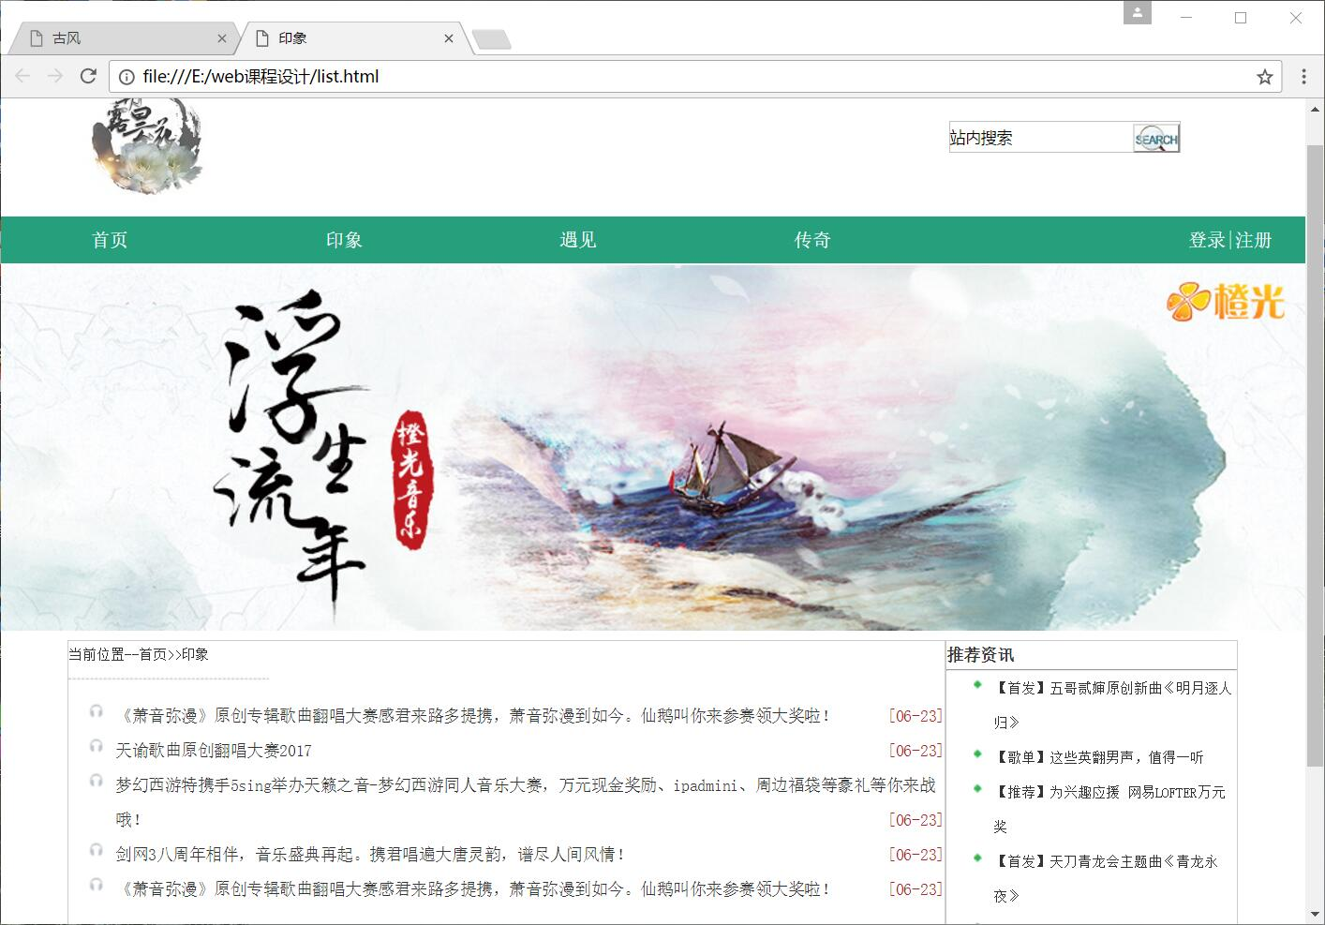

**⑶内容页**

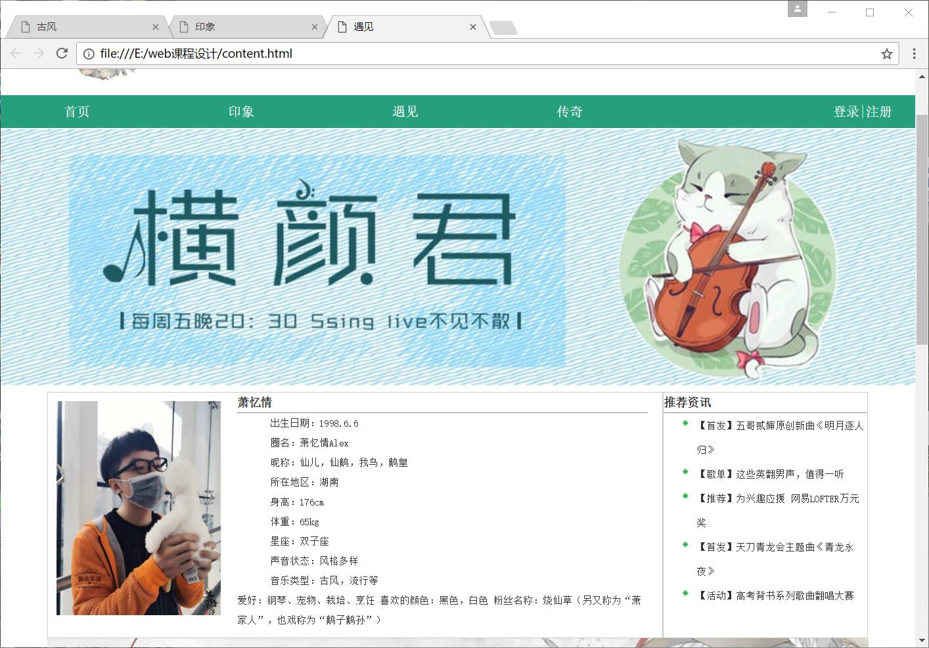

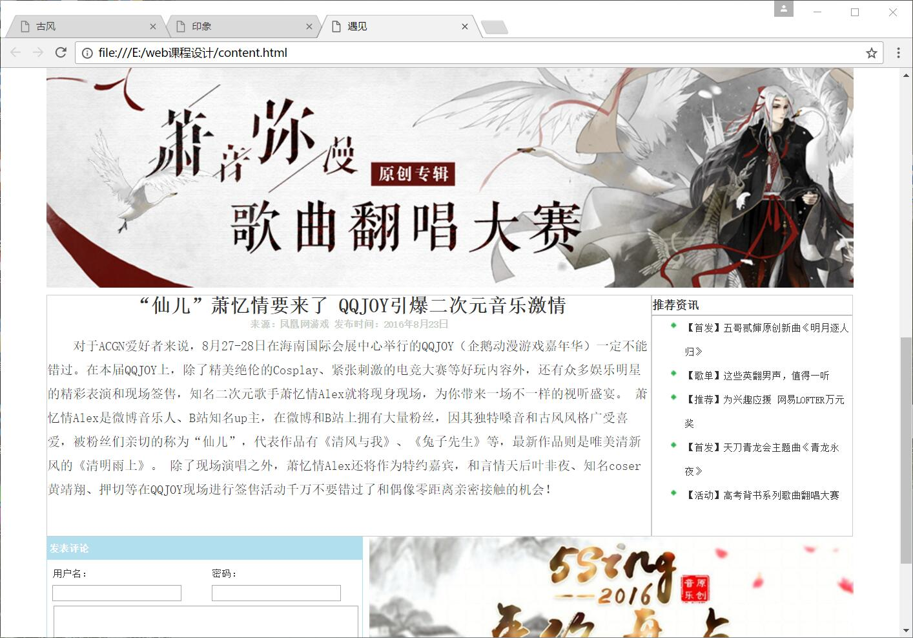

歌手简介，相关文章，评论区

**⑷登录页和注册页**

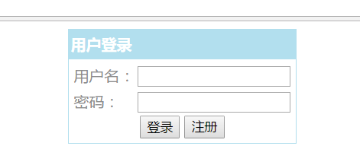

1. **搜索网站素材**
2. **建立网站代码目录结构**

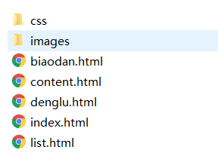

1. **编写HTML代码**
2. **首页部分：**

**整体结构：<!DOCTYPE html>**

**<html>**

**<head>**

**<title></title>**

**</head>**

**<body>**

**<!--这是页头-->**

**<div>**

**<!--logo-->**

**<div></div>**

**<!--nav-->**

**<div></div>**

**</div>**

**<！--这是内容-->**

**<div>**

**<!--banner-->**

**<div></div>**

**<!--主体内容-->**

**<div>**

**<div></div>**

**<div></div>**

**</div>**

**<div>**

**</div>**

**<div>**

**<div></div>**

**<div></div>**

**<div></div>**

**<div></div>**

**</div>**

**</div>**

**<!--这是页脚-->**

**<div>**

**</div>**

**</body>**

**</html>**

1. **二级页面**

**<!DOCTYPE html>**

**<html>**

**<head>**

**<title>印象</title>**

**<meta charset="utf-8">**

**</head>**

**<link rel="stylesheet" type="text/css" href="css/list.css">**

**<body>**

**<!--这是logo-->**

**<div class="logo">**

**<img src="images/logo.jpg" width="200" class="lg">**

**<form method="post">**

**<div class="search">**

**<input type="text" name="" value="站内搜索" class="search_key">**

**<input type="submit" class="submit" value=" ">**

**</div>**

**</form>**

**</div>**

**<!--导航条-->**

**<div class="menu">**

**<ul>**

**<li><a href="index.html" target="_self">首页</a></li>**

**<li><a href="list.html" target="self">印象</a></li>**

**<li><a href="content.html" target="_blank">遇见</a></li>**

**<li><a href="#">传奇</a></li>**

**</ul>**

**<div class="denglu">**

**<a href="denglu.html">登录</a>|<a href="biaodan.html">注册</a>**

**</div>**

**</div>**

**<!--banner-->**

**<div class="banner">**

**<img src="images/banner2.jpg">**

**</div>**

**<!--主题内容-->**

**<div class="main">**

**<div class="m_left">**

**当前位置--<a href="index.html" target="_self">首页</a>>>印象<br>**

**<img src="images/xuxian.png"><br>**

**<ul>**

**<li><a href="#">《萧音弥漫》原创专辑歌曲翻唱大赛感君来路多提携，萧音弥漫到如今。仙鹅叫你来参赛领大奖啦！</a><span>[06-23]</span></li>**

**<li><a href="#">天谕歌曲原创翻唱大赛2017 </a><span>[06-23]</span></li>**

**<li><a href="#">梦幻西游特携手5sing举办天籁之音-梦幻西游同人音乐大赛，万元现金奖励、ipadmini、周边福袋等豪礼等你来战哦！</a><span>[06-23]</span></li>**

**<li><a href="#">剑网3八周年相伴，音乐盛典再起。携君唱遍大唐灵韵，谱尽人间风情！</a><span>[06-23]</span></li>**

**<li><a href="#">《萧音弥漫》原创专辑歌曲翻唱大赛感君来路多提携，萧音弥漫到如今。仙鹅叫你来参赛领大奖啦！</a><span>[06-23]</span></li>**

**</ul>**

**</div>**

**<div class="m_right">**

**<div class="ima1">**

**<h3>推荐资讯</h3>**

**<hr>**

**</div>**

**<div class="ima2">**

**<ul>**

**<li><a href="#">【首发】五哥贰婶原创新曲《明月逐人归》</a></li>**

**<li><a href="#">【歌单】这些英翻男声，值得一听</a></li>**

**<li><a href="#">【推荐】为兴趣应援 网易LOFTER万元奖</a></li>**

**<li><a href="#">【首发】天刀青龙会主题曲《青龙永夜》</a></li>**

**<li><a href="#">【活动】高考背书系列歌曲翻唱大赛</a></li>**

**</ul>**

**</div>**

**</div>**

**</div>**

**<!--主题2<div class="list">**

**<div class="list_img"></div>**

**<div class="list_img"></div>**

**<div class="list_img"></div>**

**</div>-->**

**<div class="clear"></div>**

**<!--这是页脚-->**

**<div class="footer">**

**<div class="ent">**

**<p>**

**<a href="#">用户服务协议</a>**

**<a href="#" >版权指引</a>**

**<a href="#" >授权协议</a>**

**<a href="#" >隐私政策</a>**

**<a href="#" >关于我们</a>**

**<a href="#" >商务合作</a>**

**<a href="#" >诚聘英才</a>**

**<a href="#" >联系我们</a>**

**<a href="#" >帮助中心</a>**

**</p>**

**<p>**

**Copyright &copy;2004-2017 KuGou.All Rights Reserved 违法和不良信息举报:www.12377.cn 举报电话：12377　 冀公网安备 44010602000141号**

**</p>**

**</div>**

**</div>**

**</body>**

**</html>**

1. **三级页面**

**<!DOCTYPE html>**

**<html>**

**<head>**

**<title>遇见</title>**

**<meta charset="utf-8">**

**</head>**

**<link rel="stylesheet" type="text/css" href="css/content.css">**

**<body>**

**<!--这是logo-->**

**<div class="logo">**

**<img src="images/logo.jpg" width="200" class="lg">**

**<form method="post">**

**<div class="search">**

**<input type="text" name="" value="站内搜索" class="search_key">**

**<input type="submit" class="submit" value=" ">**

**</div>**

**</form>**

**</div>**

**<!--导航条-->**

**<div class="menu">**

**<ul>**

**<li><a href="index.html" target="_self">首页</a></li>**

**<li><a href="list.html" target="_blank">印象</a></li>**

**<li><a href="content.html" target="_self">遇见</a></li>**

**<li><a href="#">传奇</a></li>**

**</ul>**

**<div class="denglu">**

**<a href="denglu.html">登录</a>|<a href="biaodan.html">注册</a>**

**</div>**

**</div>**

**<!--banner-->**

**<div class="banner">**

**<img src="images/banner3.jpg">**

**</div>**

**<!--主题内容-->**

**<div class="main">**

**<div class="m_left">**

**<div class="xiaoyiqing"></div>**

**<div class="jieshao">**

**</div>**

**</div>**

**<div class="m_right">**

**<div class="ima1">**

**<h3>推荐资讯</h3>**

**<hr>**

**</div>**

**<div class="ima2">**

**</div>**

**</div>**

**</div>**

**<div class="jiade">**

**</div>**

**<!--主题2-->**

**<div class="list">**

**<div class="list_left">**

**<h1>“仙儿”萧忆情要来了 QQJOY引爆二次元音乐激情</h1>**

**<h4>来源：凤凰网游戏 发布时间：2016年8月23日</h4>**

**<p>**

**对于ACGN爱好者来说，8月27-28日在海南国际会展中心举行的QQJOY（企鹅动漫游戏嘉年华）一定不能错过。在本届QQJOY上，除了精美绝伦的Cosplay、紧张刺激的电竞大赛等好玩内容外，还有众多娱乐明星的精彩表演和现场签售，知名二次元歌手萧忆情Alex就将现身现场，为你带来一场不一样的视听盛宴。**

**萧忆情Alex是微博音乐人、B站知名up主，在微博和B站上拥有大量粉丝，因其独特嗓音和古风风格广受喜爱，被粉丝们亲切的称为“仙儿”，代表作品有《清风与我》、《兔子先生》等，最新作品则是唯美清新风的《清明雨上》。**

**除了现场演唱之外，萧忆情Alex还将作为特约嘉宾，和言情天后叶非夜、知名coser黄靖翔、押切等在QQJOY现场进行签售活动千万不要错过了和偶像零距离亲密接触的机会！**

**</p>**

**</div>**

**<div class="list_right"><div class="ima1">**

**<h3>推荐资讯</h3>**

**<hr>**

**</div>**

**<div class="ima2">**

**</div></div>**

**</div>**

**<div class="clear"></div>**

**<div class="ping">**

**<div class="tu2">**

**</div>**

**<div class="tu">**

**</div>**

**</div>**

**<div class="clear"></div>**

**<!--这是页脚-->**

**<div class="footer">**

**<div class="ent">**

**</div>**

**</div>**

**</body>**

**</html>**

1. **其他**

**<!DOCTYPE html>**

**<html>**

**<head>**

**<title>登入界面</title>**

**<meta charset="utf-8">**

**</head>**

**<body>**

**<table align="center" border="0" cellpadding="3" cellspacing="1" bgcolor="#B2DFEE">**

**<form>**

**<tr bgcolor="#B2DFEE">**

**<td height="25"><strong><font color="#FFFFFF">用户登录</font></strong></td>**

**</tr>**

**<tr bgcolor="#fff">**

**<td>**

**<table>**

**<tr>**

**<td><font color="#8C8C8C">用户名：</font></td>**

**<td><input type="text" name="username"></td>**

**</tr>**

**<tr>**

**<td><font color="#8C8C8C">密码：</font></td>**

**<td><input type="password" name="password"></td>**

**</tr>**

**<tr>**

**<td colspan="2" align="center">**

**<input type="submit" name="denglu" value="登录">**

**<input type="submit" name="zhuce" value="注册">**

**</td>**

**</tr>**

**</table>**

**</td>**

**</tr>**

**</form>**

**</table>**

**</body>**

**</html>**

1. **编写CSS布局及样式**
2. **CSS布局**

**核心技术：**

**Float实现布局：**

**Position辅助布局：**

**核心源代码：**

1. **添加CSS样式**

**通用类属性：**

**背景相关类属性：**

1. **调试浏览器的兼容性**

**问题记录**

**设计总结**

**1. 需求分析阶段的经验：喜欢古风音乐的占有一部分比例**

**2. 编写 HTML 代码的经验：学会html基本的标签**

**3. CSS 布局的经验：明白float属性，和盒子模型，注意宽度的设置，页面居中用margin:0px auto等等**

**4. 设置 CSS 样式经验：一开始清除浏览器默认的属性**

**5. 调整浏览器兼容性经验：**

**6. Sublime Text 使用经验：**

**课程小结**